RESEARCH ARTICLE

www.starch-journal.com

世界の各地域で生産された輸出用トウモロコシの

ウェットミリング分画の特性評価と比較
Shuchi Singh, Sadia Bekal, Jingxin Duanと Vijay Singh*

軟胚乳トウモロコシはウェットミリングに適合する顕著な特性を持つが、輸送中に破損や破砕を生じやすい。本研究では世界各地で生産され様々な胚乳硬度を有するトウモロコシのサンプルの粉砕性を比較し、この粉砕性がウェットミリング用途のトウモロコシを輸入する業者に及ぼす経済的影響について考察する。軟胚乳の米国産トウモロコシの破損粒&異物 (BCFM) は1.13%から 5.57%の範囲で、他の地域から同じ国に輸出されるトウモロコシの値を上回る。世界の様々な市場に輸出される米国産トウモロコシのデンプン収率は他の地域から同じ市場に輸出されるトウモロコシのデンプン収率よりも5～8%高い。米国産トウモロコシのデンプンの過剰分は、日産2,540MT−1のウェットミリングプラントにとって、そのまま年813～1,300万USドルの追加収入となることを意味する。したがって、破損率が高いにもかかわらず、軟胚乳を有する米国産トウモロコシは、比較的BCFMの値が低い世界の他の地域の硬胚乳トウモロコシを上回る優れた粉砕性と高いデンプン収率をもたらすと結論づけることができる。最初のクリーニング工程後、破損粒を分離して処理するために用いることのできる技術が存在する。

緒言
一般に、トウモロコシ穀粒(Zea mays L.) はデンプン、タンパク質、油分、糖、粗繊維から構成される。トウモロコシのウェットミリングは、こうした成分の分画化と、デンプンや、グルコース、デキストロース、高果糖コーンシロップ等の価値の高い産物、コーングルテンミールや、コーングルテンフィード、胚芽等の併産物の生産につながる。[1] デンプンとデンプン加水分解物はウェットミリングの主要産物で、主に食品、飲料、燃料アルコールおよび工業バイオテクノロジーの分野で用いられる。
2021年には米国で生産された合計3億5,800万メートルトンのトウモロコシのうち約1億6,400万トンのトウモロコシが食

S. Singh, S. Bekal, J. Duan, V. Singh
イリノイ大学 農学・バイオエンジニアリング学部住所： Urbana-Champaign
Urbana, IL61801, USA
E-mail: vsingh@illinois.edu

本稿筆者(ら)の ORCID IDは以下に掲載されている。https://doi.org/10.1002/star.202200280
© 2023 The Authors. Starch - Stärke の出版元はWiley-VCH GmbHである。本稿は、Creative Commons Attribution-Non Commercial-No Derivs Licenseの条項に基づき自由にアクセスすることのできる論文である。同ライセンスは、原文を適切に引用し、非営利使用、かつ、修正または改変を行わないことを条件として、媒体を問わず使用と配を認めるものである。

DOI: 10.1002/star.202200280

品、アルコールおよび工業用としてウェットミリングにより加工された。[2,3] 同時期(2020–2021)、米国は価格にして186億3,000万USドル分、6,980万トンのトウモロコシを中国、エジプト、台湾、韓国、コロンビア、インドネシア、サウジアラビアといった国々に輸出したが、こうしたトウモロコシの大半がウェットミリング用途である。[4] ウェットミリングのデンプン収率はこうしたトウモロコシのエンドユーザーの費用対効果に貢献する重要なファクターである。しかしながら、ウェットミリングの際の主たる懸念事項は輸送時の破損トウモロコシと異物(BCFM)である。BCFMやその他のトウモロコシ品質の変化は、混合、保管、荷積み、荷卸し、積み替えといった複数の取扱いの過程を含む長距離輸送によって引き起こされる。[5] こうしたトウモロコシ品質の変化は穀物取扱業者やエンドユーザーに経済的損失をもたらす。多様な世界市場で売買されているトウモロコシは様々な作物栽培法や気象条件の下で生産され、様々な遺伝形質であるため、結果として物理特性、胚乳硬度およびウェットミリング特性が異なることになる。トウモロコシの胚乳の硬さはウェットミリングにおけるデンプン抽出性に大きな影響を及ぼす。胚乳の硬さは胚乳の構造、組成、顆粒成分の構造およびタンパク質分布と関係する。硬度が増すと保管、取り扱いおよび輸送に望ましい品質となるが、デンプンの抽出性には負の影響を及ぼす。 [6] 米国産トウモロコシは何十年もの間、より高いデンプン収率を目指して育種されてきた結果、デンプン抽出性が高まっている。ただし、米国中西部の気候の関係で米国産トウモロコシの収穫期間は短く、そのためトウモロコシの収穫時水分含量は通常13％を上回る。長期保管や輸出には人工的な乾燥が求められるが、これがストレスクラックに結び付く。 [ 7,8] そのため、概して胚乳の柔らかい米国産トウモロコシは運搬中や世界各地に委託輸送している間にストレスクラックを原因とする破損が起こりやすい。[ 5,9] 一方、例えば南米産のトウモロコシのように他の地域で生産されるトウモロコシは一般に胚乳が硬く、収穫前に圃場で乾燥させて水分含量を下げており、ストレスクラックが起こらない。

トウモロコシのウェットミリング業者は米国、南米、その他の地域からトウモロコシを輸入するが、ダストの量が多くBCFM値が高い米国産トウモロコシは、ダストやBCFMが少なく保管や輸送に最適である南米産のトウモロコシに劣ると考えられることが多い。[9] 破損トウモロコシやダストは浸漬時に浸漬タンクのスクリーンの汚れや浸漬液のチャネリングといった問題を引き起こし(結果として不十分な浸漬となる)、浸漬液中の可溶分を増加させる。このため、ウェットミリング業者は破損トウモロコシやダストの取り扱いという問題に直面し、クリーニングのために余分な労力が必要になる。[10] こうした処理上の問題を回避するため、クリーニング後の破損トウモロコシをコーングルテンフィード(CGF)と直接混ぜ合わせることで浸漬およびミリング工程を省略することも多いが、これはCGF中のデンプン損失や全体的なデンプン収率の減少という結果をもたらす。こうした理由から、ウェットミリング用として米国産トウモロコシを好まない輸入業者も世界には存在する。ウェットミリングではトウモロコシの物理的品質に基づいてトウモロコシ積送品が承認されるからである。しかしながら、ウェットミリング工程の経済的妥当性はこの方法で得られるデンプン収率に大いに依存することから、評価すべきはトウモロコシのウェットミリング特性である。デンプン収率が1年に1パーセント増加するとトウモロコシのウェットミリングプラントの追加収入は相当額にのぼる可能性がある。そのため、ウェットミリング用トウモロコシを選択する際の主たる根拠は物理特性ではなく、主にデンプン収率を意味するウェットミリング収率とすべきである。様々なトウモロコシサンプルのウェットミリング特性はラボでのウェットミリング試験によって確認することができる。[11] この試験は筆者らのグループが2019年に地理的に異なる地域(コロンビア、台湾およびチュニジア)から入手した米国産および南米産(ブラジルとアルゼンチン)のトウモロコシの粉砕性の評価を公表した前回の試験を引き継いだものである。[12] 今回の試験では、前穀物年度と比較した場合のウェットミリング特性の変化を評価するため、2020年に収穫したトウモロコシの粉砕性を評価した。産地については3か所(ウクライナ、セルビア、インドネシア)を追加し、収集地については、4か所、すなわちエジプト、韓国、インドネシア、サウジアラビアを、台湾とコロンビアに追加した。
1521379x, 0, Downloaded from https://onlinelibrary.wiley.com/doi/10.1002/star.202200280 by University Of Illinois At Urbana Champaign, Wiley Online Library on [26/06/2023]. See the Terms and Conditions (https://onlinelibrary.wiley.com/terms-and-conditions) on Wiley Online Library for rules of use; OA articles are governed by the applicable Creative Commons License

結果と考察

ウェットミリングのデンプン収率

トウモロコシのウェットミリングにおいてデンプン収率が最も重要なファクターであると考えられている。地理的に異なる地域で栽培され(異なる産地)、世界の様々な場所から収集したトウモロコシのサンプルを用いたラボスケールの100gウェットミリング試験では、処理されたデンプン収率は61.61% から68.11% w/wの範囲となり、米国産トウモロコシサンプルのみが66.64% から69.11% w/wの範囲となった(図1a)。産地別のトウモロコシのデンプン収率の平均値を図1bに示した。デンプン含有率とデンプン収率のデータに基づくと、いずれのトウモロコシサンプルもデンプン含有率はほぼ同じ(70.57% - 72.60%)(表１)であるにも関わらず、ウェットミリングのデンプン収率に61.61 - 69.11%のばらつきがあるということは明らかである。この結果は、トウモロコシサンプルの粉砕性はデンプン含有率に依存するのではなく、
遺伝形質、栽培条件および収穫後の作業に依存することを示している。[ 5,13] 米国トウモロコシサンプルの高いデンプン収率は、米国から輸出された軟胚乳トウモロコシの粉砕性が優れていることを示唆している。

トウモロコシサンプルの物理特性

容積重のみならずフローテーションインデックスと破損トウモロコシ(BCFM)もトウモロコシサンプルすべてについて評価される物理特性である。フローテーションインデックスは穀粒密度の指標であり胚乳硬度を示すものである。米国産トウモロコシサンプルはいずれもフローテーションインデックスの範囲が87.33から99.00%で、他のサンプル(21.33から72.33%の範囲)よりも高いが、EGY (UKR) (98.33%) とKOR (SRB) (95.67%)のサンプルのフローテーションインデックスとは同程度であった。フローテーションインデックスのばらつきが大きい(21.33–99.00%)ということは、胚乳硬度に差のあることを示している(表2)。胚乳硬度は穀粒の破損し易さを求める際役に立ち、破損しやすさは胚乳の柔らかさと相関関係にある。[9] このように、フローテーションインデックスの値が高いトウモロコシサンプルはより破損し易いことを示しているが、これはサンプルのBCFM値との相関試験によってより一層確実なものとなる(図2a)。しかしながら、高温での人工乾燥も、突然大幅な水分損失を発生させ、ストレスクラックを作り出すことにより、フローターの数を増加させる要因となる。[7,14] 米国産トウモロコシのBCFM(1.13% から5.57%の範囲)は異なる産地の他のトウモロコシの値(0.33%から3.33%の範囲)を上回った(表2)。さらに、米国産トウモロコシの容積重(56.12から58.07 lb bu−1の範囲)は他のトウモロコシサンプルの値(54.52から60.23 lb bu−1の範囲)を下回った。容積重も穀粒密度と相関関係にあり、水分含量、形状、BCFM、人工乾燥、取り扱いといったその他のファクターもトウモロコシの梱包やブッシェル当たりの重量に影響を及ぼす。[15]
様々なトウモロコシサンプルで確認された物理特性(フローテーションインデックス、BCFMおよび容積重)とそれらのウェットミリングによるデンプン収率とを比較すると、驚くべき傾向が見いだされた。米国産トウモロコシは密度が低くストレスクラックや損傷が発生しやすいが、他の産地のトウモロコシサンプルよりもデンプン収率が高い(図1)。さらに、米国産トウモロコシは他の国で生産されるトウモロコシと比較すると胚乳が柔らかいという結果から明らかなように、胚乳の硬さはデンプン収率と、すなわちトウモロコシの粉砕性と負の相関関係にあると述べることができる。こうした観察結果については、(地理的に異なる地域で収集した)特定産地のトウモロコシサンプルについて、ウェットミリングで得たデンプン収率の平均値とフローテーションインデックス、BCFMおよび容積重の平均値との間の相関試験を実施することで更なる検証を行った(図2b–d)。米国産トウモロコシの粉砕性を地理的に異なる世界の地域で収集したトウモロコシと比較した別の試験でも、同様の観察結果となっている。[12] 従って、トウモロコシの物理特性は粉砕性を反映するものではなく、デンプン収率はラボでウェットミリングを実施することによって十分に見極めることが可能であると述べることができる。

ウェットミリング分画収率

胚芽、グルテン、繊維、浸漬水といった他のウェットミリング成分の収率についてもその値を求めた(図3–6)。

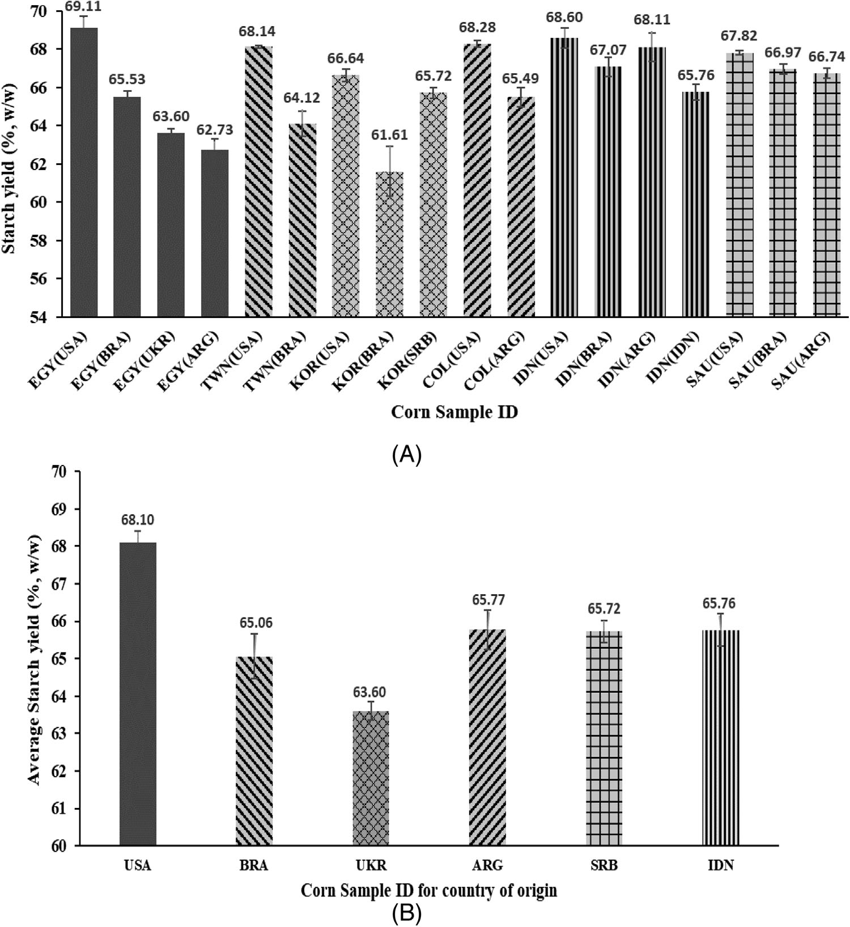
図 1. トウモロコシのウェットミリングによるデンプン収率の比較。a) 各サンプルのデンプン収率(%, w/w) b) 各産地のサンプルの平均デンプン収率(%, w/w) 。トウモロコシサンプルのIDは米国(USA)、ブラジル(BRA)、ウクライナ(UKR)、アルゼンチン(ARG)、セルビア(SRB)から輸出先国であるエジプト (EGY)、台湾 (TWN)、韓国 (KOR)、コロンビア (COL)、インドネシア (IDN)およびサウジアラビア (SAU)に輸出されたトウモロコシであることを示している。

表 1. 輸出トウモロコシの化学組成

EGY USA

EGY
Brazil

EGY
Ukraine
EGY
Argen- tina

TWN USA

TWN
Brazil

KOR USA

KOR
Brazil

KOR
Serbia

COL USA
COL
Argen- tina

IDN USA

IDN
Brazil
IDN
Argen- tina
IDN
Indon- esia

SAU USA

SAU
Brazil
SAU
Argen- tina

1521379x, 0, Downloaded from https://onlinelibrary.wiley.com/doi/10.1002/star.202200280 by University Of Illinois At Urbana Champaign, Wiley Online Library on [26/06/2023]. See the Terms and Conditions (https://onlinelibrary.wiley.com/terms-and-conditions) on Wiley Online Library for rules of use; OA articles are governed by the applicable Creative Commons License
Moisture [%]^{a)} | 14.13  ±  0.05 | 12.50 ± 13.13 ±  0.00 0.05 |  | 13.03 ±  0.05 | 14.27 ± 12.57 ± 13.90 ± 12.80 ± 12.67 ± 14.27 ± 12.97 ± 14.17 ± 13.13 ± 13.50 ±  0.12 0.05 0.16 0.00 0.05 0.05 0.05 0.05 0.05 0.00 |  |  |  |  |  |  |  |  |  | 13.03 ± 12.80 ± 12.97 ± 13.47 ±  0.09 0.00 0.05 0.33
Starch | 71.60 71.43 ± 71.07 ± |  |  | 71.83 ± 71.93 ± 71.53 ± 72.10 ± 72.00 ± 72.00 ± 72.60 ± 71.47 ± 72.00 ± 72.07 ± 72.07 ± 70.57 ± 72.20 ± 71.47 ± 71.60 ±
[%]^{a)} | ± | 0.09 | 0.09 | 0.25 | 0.33 | 0.12 | 0.29 | 0.29 | 0.28 | 0.37 | 0.05 | 0.24 | 0.34 | 0.12 | 0.12 | 0.29 | 0.25 | 0.00
 | 0.43
Oil [%]^{a)} | 4.00 ± | 4.43 ± | 3.63 ± | 4.23 ± | 3.80 ± | 4.33 ± | 3.90 ± | 4.43 ± | 3.60 ± | 3.83 ± | 4.30 ± | 3.90 ± | 4.13 ± | 4.07 ± | 4.80 ± | 3.97 ± | 4.37 ± | 4.43 ±
 | 0.08 | 0.05 | 0.05 | 0.05 | 0.08 | 0.05 | 0.14 | 0.05 | 0.16 | 0.05 | 0.08 | 0.08 | 0.05 | 0.09 | 0.08 | 0.12 | 0.12 | 0.09
Protein | 8.53 ± | 8.87 ± | 9.57 ± | 8.50 ± | 8.23 ± | 8.90 ± | 7.77 ± | 8.43 ± | 8.60 ± | 8.10 ± | 8.87 ± | 8.40 ± | 8.63 ± | 8.47 ± | 9.00 ± | 8.23 ± | 8.73 ± | 8.57 ±
[%]^{a)} | 0.12 | 0.12 | 0.05 | 0.16 | 0.21 | 0.08 | 0.09 | 0.12 | 0.08 | 0.08 | 0.09 | 0.16 | 0.34 | 0.05 | 0.28 | 0.05 | 0.09 | 0.12
米国、ブラジル、ウクライナ、アルゼンチン、セルビアから輸出先国であるエジプト(EGY)、台湾 (TWN)、韓国 (KOR)、コロンビア (COL)、インドネシア (IDN)、サウジアラビア (SAU)に輸出されたトウモロコシ。すべての試験値は平均値± SD (n = 3)。a) 乾物ベース。

表2. トウモロコシの物理特性

EGY | EGY | EGY | EGY  Argen- | TWN | TWN | KOR | KOR | KOR | COL | COL  Argen- | IDN | IDN | IDN  Argen- | IDN  Indo- | SAU | SAU | SAU  Argen-
USA | Brazil | Ukraine | tina | USA | Brazil | USA | Brazil | Serbia | USA | tina | USA | Brazil | tina | nesia | USA | Brazil | tina
Floatation 88.33 | 59.67 | 98.33 ± | 66.00 | 99.00 | 43.33 | 96.33 | 50.33 | 95.67 | 90.00 | 56.33 | 94.00 | 66.67 | 72.33 | 45.67 | 87.33 | 22.00 | 21.33
index ± | ± | 0.47 | ± | ± | ± | ± | ± | ± | ± | ± | ± | ± | ± | ± | ± | ± | ±
2.05 | 0.08 |  | 7.48 | 0.82 | 1.25 | 1.26 | 1.25 | 1.70 | 1.41 | 2.05 | 1.63 | 2.36 | 3.40 | 0.94 | 3.30 | 2.45 | 3.4
BCFM [%] 1.9 ± | 0.33 ± | 2.37 ± | 0.57 ± | 2.9 ± | 1.3 ± | 5.57 ± | 0.77 ± | 3.33 ± | 1.13 ± | 0.87 ± | 1.97 ± | 0.63 ± | 1.63 ± | 0.37 ± | 1.50 ± | 2.93 ± | 2.4 ±
0.29 | 0.09 | 0.41 | 0.31 | 0.92 | 0.14 | 3.04 | 0.17 | 2.88 | 0.49 | 0.17 | 0.74 | 0.12 | 0.09 | 0.12 | 0.75 | 1.95 | 0.94
Test weight 56.81 | 59.67 | 54.52 ± | 58.25 | 56.12 | 60.23 | 57.70 | 60.15 | 57.46 | 56.53 | 59.20 | 57.54 | 59.09 | 58.95 | 57.43 | 58.07 | 59.74 | 59.29
[lb bu⁻¹] ± | ± | 0.11 | ± | ± | ± | ± | ± | ± | ± | ± | ± | ± | ± | ± | ± | ± | ±
0.29 | 0.08 |  | 0.10 | 0.13 | 0.19 | 0.17 | 0.14 | 0.17 | 0.29 | 0.17 | 0.03 | 0.14 | 0.00 | 0.22 | 0.08 | 0.18 | 0.80
米国、ブラジル、ウクライナ、アルゼンチン、およびセルビアから輸出先国であるエジプト(EGY、台湾 (TWN)、韓国 (KOR)、コロンビア (COL)、インドネシア (IDN)、サウジアラビア (SAU)に輸出されたトウモロコシ。すべての試験値は平均値± SD (n = 3)。
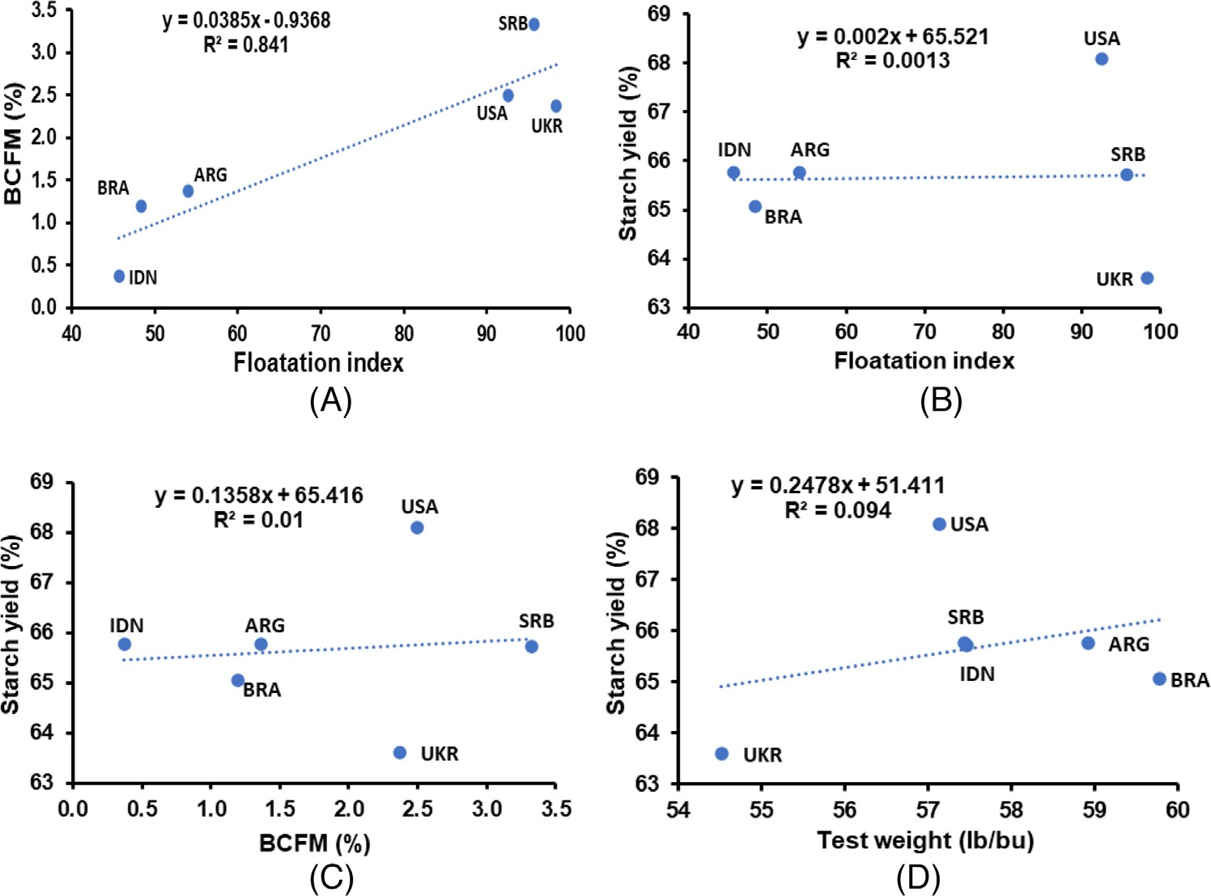
図 2. 異なる産地のトウモロコシサンプルの(a)フローテーションインデックス平均値とBCFM平均値 (b)ウェットミリングデンプン収率平均値とフローテーションインデックス平均値 (c) ウェットミリングデンプン収率平均値とBCFM平均値 (d)ウェットミリングデンプン収率平均値と容積重平均値との間の相関関係図。IDN、BRA、ARG、USA、UKR、およびSRBで表示されるトウモロコシサンプルIDは、パラメータ値が、それぞれ、同産地であるインドネシア、ブラジル、アルゼンチン、米国、ウクライナ、およびセルビアのトウモロコシの平均値であることを示している。これらは地理的に異なる地域から収集された。

それぞれのサンプルのウェットミリングでの総固形分回収率は97–99%の範囲であった。ウェットミリングの胚芽中の油分含有率を推定し、グルテンからはタンパク質も回収して比較した。回収率の記録値は100g単位のラボでのウェットミリング試験を実施した過去の試験のものと良好な同一性がみられた。[12,16] 回収された胚芽は粉砕して油分含有率を分析し、乾物ベースでの重量比が29.96から50.00%の範囲となった。胚芽は回収された総固形分のおよそ3–6%を占めていた。胚芽回収率が最も高かったのはCOL(ARG)(6.06%)で、これにTWN(BRA)が続き、KOR(USA)、KOR(BRA)、KOR(SRB)のいずれのサンプルでも胚芽回収率は5.50%程度であった。残りのサンプルの胚芽回収率は3.79から5.33%の範囲となった。
胚芽回収率に有意な差はみられなかったが、軟胚乳トウモロコシで胚芽回収率が高くなることが裏付けられ、この結果は過去の試験の所見と一致している。[12,17] グルテンの回収率はウェットミリングを実施した全トウモロコシでおおよそ4.01-6.52% w/wとなった。軟胚乳トウモロコシのグルテン収率は硬胚乳トウモロコシの収率を下回ると考えられる。調査対象のトウモロコシの大半で、テーブリング(比重式分離)後に回収されたグルテンのタンパク質含有率は乾物ベースで約45%であったが、いずれのトウモロコシサンプルでもばらつきの幅が33.16–53.33%と大きかった。粗繊維分画と細繊維分画とを併せると回収物質の大半を占めるが、これらの値は米国産トウモロコシ(13.68% から16.29%の範囲)が他のトウモロコシサンプル(14.91–18.65% w/w)を有意に下回った。

Starch - Stärke 2023, 2200280
1521379x, 0, Downloaded from https://onlinelibrary.wiley.com/doi/10.1002/star.202200280 by University Of Illinois At Urbana Champaign, Wiley Online Library on [26/06/2023]. See the Terms and Conditions (https://onlinelibrary.wiley.com/terms-and-conditions) on Wiley Online Library for rules of use; OA articles are governed by the applicable Creative Commons License
2200280 (4 of 8)

© 2023 The Authors. Starch - Stärke published by Wiley-VCH GmbH

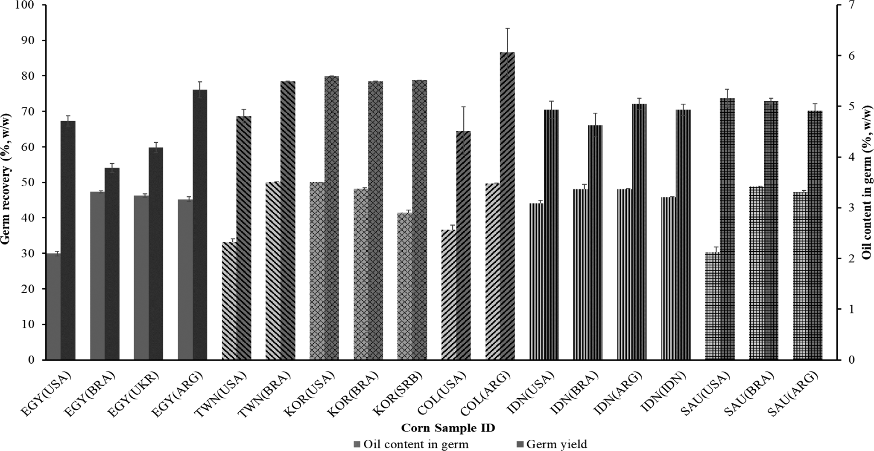
図 3. ウェットミリングでの胚芽回収率と胚芽油含有率の比較。トウモロコシサンプルのIDは米国(USA)、ブラジル(BRA)、ウクライナ(UKR)、アルゼンチン(ARG)、セルビア(SRB)から輸出先国であるエジプト(EGY)、台湾 (TWN)、 韓国 (KOR)、コロンビア (COL)、インドネシア (IDN)、およびサウジアラビア (SAU)に輸出されたトウモロコシであることを示している。

これは粉砕性に劣る硬胚乳サンプルに含まれる未回収デンプンによるもので、この未回収デンプンが繊維質量に追加され、繊維分画を押し上げたと考えられる。
分離させた残りの物質は回収された浸漬液固形分により構成されていた。BCFMと浸漬液の特性を調べた過去の調査によれば、軟胚乳トウモロコシはより高温で乾燥させるとより多くの可溶性固形分とタンパク質を浸漬液中に遊離させる可能性がある。[18] 同様の観察結果は今回の試験でも記録されていて、グルテン回収率は、大半の軟胚乳トウモロコシサンプル、すなわち米国産トウモロコシで有意に低下し、こうしたトウモロコシサンプルの浸漬液固形分の値はわずかに上昇している。

経済的影響と破損トウモロコシの処理技術

この試験の結果から、米国産トウモロコシのデンプン収率は比較的高いため、他の地域で生産されたトウモロコシよりも粉砕性に優れていることは明らかである。ウェットミリングにより抽出されるデンプン収率が1パーセント増加すると、製品の販売価格とプラント生産能力によって異なってくるものの、1ブッシェル当たりおおよそ4-6セント増になる。[19] 米国産トウモロコシのデンプン収率は他のトウモロコシサンプルの値を5–8%上回っているため、大規模なウェットミリングプラントでは米国産トウモロコシの使用による価値増加は莫大なものとなる可能性がある。酵素を用いたウェットミリング(E-Milling)[20–23] あるいは間欠ミリング・ダイナミック浸漬(IMDS)[24–27] といった技術を使用して、クリーニング後に破損トウモロコシを別途処理することで、より高いデンプン収率の達成が可能となる。破損トウモロコシは、E-Millingプロセスではタンパク質分解酵素を、IMDSプロセスでは硫黄水を用いて、短時間別途浸漬することができる。短時間の浸漬後、破損トウモロコシを粉砕し(完全粒の)メインプロセスから得られるコーンスラリーと混合することができる。破損トウモロコシだけを別に処理することで浸漬液タンクのスクリーンの目詰まり、浸漬タンク内の水のチャネリングおよび浸漬液中の可溶分の損失に関わる処理上の問題を回避することになるが、同時に破損トウモロコシに含まれるデンプンの回収も可能となる。年間330日稼働する日産100,000ブッシェルの生産能力を持つウェットミリングプロセスのプラントでは、デンプン収率が1パーセント増加すると収入は約165万USドル増加する。[28] 米国産トウモロコシのデンプン収率は他のトウモロコシを5–8%上回るため、原材料に米国産トウモロコシを用いるウェットミリングプラントの1年あたりの追加収入は813万-1,300万USドルに及ぶことになる。さらに、経済的恩恵はウェットミリングの効率やデンプン回収率にも左右される。米国産のトウモロコシは軟胚乳であることから、BCFMを除去して単独処理したり、輸送中の取扱いを丁寧にして破損を最小限に抑えたりするための追加の単位操作が必要になるが、こうした追加コストは高デンプン収率による収入増加によって十分賄うことができる。結果として、ウェットミリング用のトウモロコシの輸入業者にとって、米国産トウモロコシは他の産地のトウモロコシよりも優れた価値を提案することができるものとなる。

結論
世界の他の地域から輸入されるトウモロコシと比較して、デンプン収率が実質66–69%得られる米国産トウモロコシのウェットミリングは収入増に結び付く。軟胚乳トウモロコシ、すなわち本試験の米国産トウモロコシから得られるデンプンの粉状はその性質ゆえに、ウェットミリングでは他の硬胚乳のトウモロコシよりも好まれるが、それはウェットミリングプロセスでは粉状デンプンの方が回収しやすいためである。

Starch - Stärke 2023, 2200280
1521379x, 0, Downloaded from https://onlinelibrary.wiley.com/doi/10.1002/star.202200280 by University Of Illinois At Urbana Champaign, Wiley Online Library on [26/06/2023]. See the Terms and Conditions (https://onlinelibrary.wiley.com/terms-and-conditions) on Wiley Online Library for rules of use; OA articles are governed by the applicable Creative Commons License

2200280 (5 of 8)
© 2023 The Authors. Starch - Stärke published by Wiley-VCH GmbH

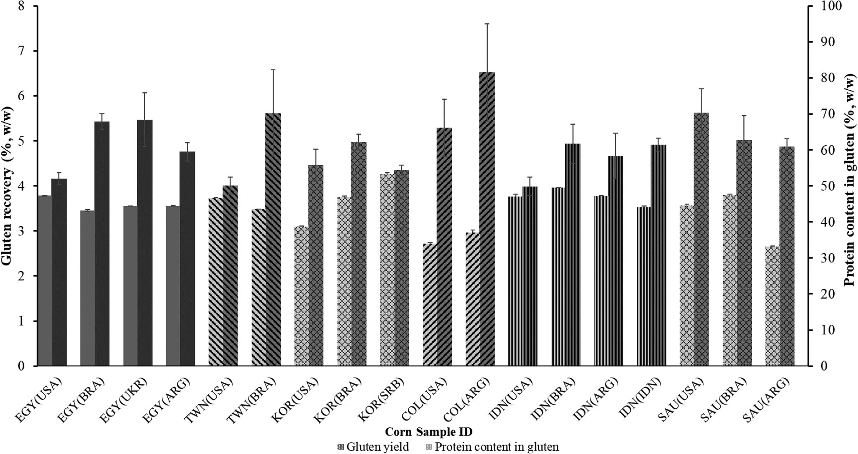
図 4. ウェットミリングでのグルテン回収率とタンパク質含有率の比較。トウモロコシサンプルのIDは米国(USA)、ブラジル(BRA)、ウクライナ(UKR)、アルゼンチン(ARG)、セルビア(SRB)から輸出先国であるエジプト(EGY)、台湾 (TWN)、韓国 (KOR)、コロンビア (COL)、インドネシア (IDN)、およびサウジアラビア (SAU)に輸出されたトウモロコシであることを示している。
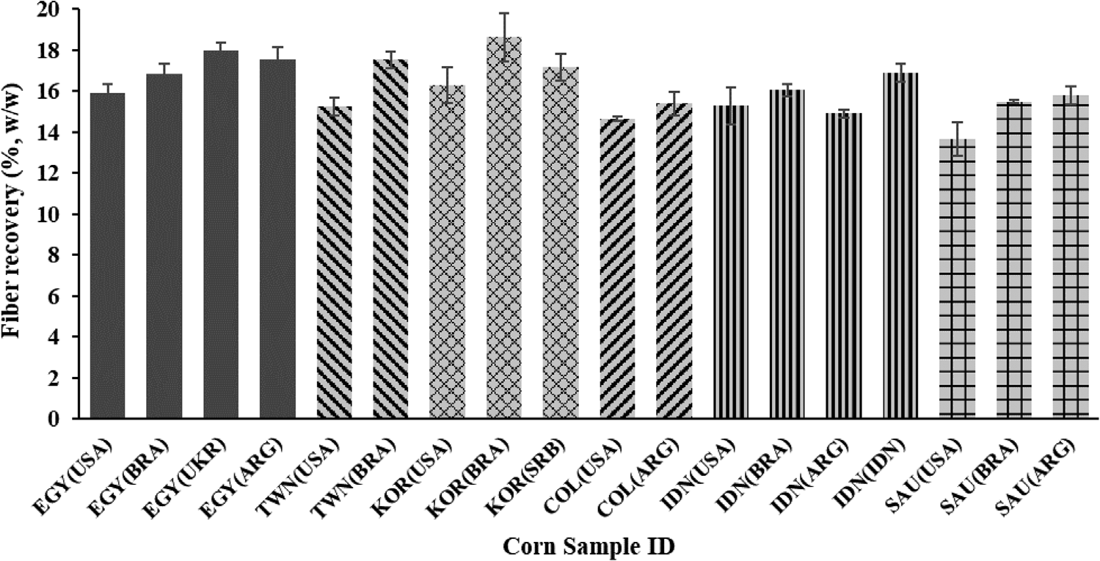
図 5. ウェットミリングでの繊維回収率の比較。トウモロコシサンプルのIDは米国(USA)、ブラジル(BRA)、ウクライナ(UKR)、アルゼンチン(ARG)、セルビア(SRB)から輸出先国であるエジプト(EGY)、台湾 (TWN)、韓国 (KOR)、コロンビア (COL)、インドネシア (IDN)、およびサウジアラビア (SAU)に輸出されたトウモロコシであることを示している。

輸送中の破損率が上昇する結果となる軟胚乳トウモロコシの好ましからざる物理的性質上の制限があるものの、ウェットミリングプロセスでは軟胚乳トウモロコシの方が抽出性の高いデンプンが得られる。効率的なウェットミリングプロセスに軟胚乳の米国産トウモロコシを用いた場合には、世界の他の産地の硬胚乳トウモロコシを使用するプラントと比較して、年間813–1,300万ドルの収入増が達成されることとなる。

試験セクション
トウモロコシの調達 地理的に異なる地域(国)、すなわち米国、ブラジル、ウクライナ、アルゼンチン、セルビアおよびインドネシアで栽培されたトウモロコシのサンプルはエジプト、台湾、韓国、コロンビア、インドネシアおよびサウジアラビアの到着港のターミナルで入手した。この試験全体で、収集国を表す3文字とこれに続く括弧内の別の国、すなわち原産国を示す3文字からなるトウモロコシサンプルIDを採用した。例えば、EGY (USA)、EGY (BRA)、 EGY (UKR)および EGY (ARG) は米国(USA)、ブラジ

Starch - Stärke 2023, 2200280
1521379x, 0, Downloaded from https://onlinelibrary.wiley.com/doi/10.1002/star.202200280 by University Of Illinois At Urbana Champaign, Wiley Online Library on [26/06/2023]. See the Terms and Conditions (https://onlinelibrary.wiley.com/terms-and-conditions) on Wiley Online Library for rules of use; OA articles are governed by the applicable Creative Commons License

2200280 (6 of 8)
© 2023 The Authors. Starch - Stärke published by Wiley-VCH GmbH

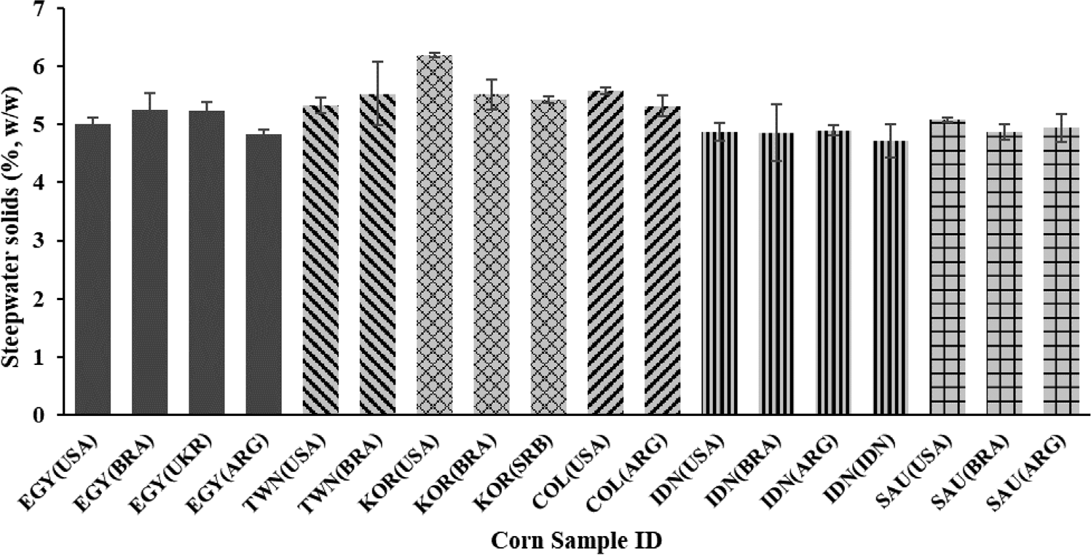
図 6. ウェットミリングでの浸漬液固形分回収率の比較。トウモロコシサンプルのIDは米国(USA)、ブラジル(BRA)、ウクライナ(UKR)、アルゼンチン(ARG)、セルビア(SRB)から輸出先国であるエジプト(EGY)、 台湾 (TWN)、韓国 (KOR)、コロンビア (COL)、インドネシア (IDN)、サウジアラビア (SAU)に輸出されたトウモロコシであることを示している。

ル (BRA)、ウクライナ (UKR)およびアルゼンチン (ARG)から、それぞれの輸出先国であるエジプト(EGY)に輸出されたトウモロコシサンプルであることを示している。同様のサンプルIDであるTWN (USA)、TWN (BRA)、KOR (USA)、KOR (BRA)、KOR (SRB) (このSRBはセルビアを意味する)、COL (USA)、COL (ARG)、IDN (USA)、IDN (BRA)、IDN (ARG)、IDN (IDN)、SAU (USA)、SAU (BRA)、SAU (ARG)は、台湾 (TWN)、韓国 (KOR)、コロンビア (COL)、インドネシア (IDN)、およびサウジアラビア (SAU)で入手したトウモロコシを意味する。
1521379x, 0, Downloaded from https://onlinelibrary.wiley.com/doi/10.1002/star.202200280 by University Of Illinois At Urbana Champaign, Wiley Online Library on [26/06/2023]. See the Terms and Conditions (https://onlinelibrary.wiley.com/terms-and-conditions) on Wiley Online Library for rules of use; OA articles are governed by the applicable Creative Commons License
目的地であるデンプン工場に到着した輸送船(1隻)につき3台のトラックからサンプルを採取し、各サンプル別に5ガロンのプラスチック製バケツの中で混合した。この混合したサンプルはAPHIS(USDA動植物衛生検査部)の許可を得て、2重密封ビニールバッグに入れて空路でイリノイ大学へ輸送した。すべてのサンプルは2020年産トウモロコシである。サンプルは12/64インチ(4.8 mm)丸開きの篩にかけて破損トウモロコシと異物(BCFM)を除去して計量した。篩を通過した穀粒はビニール袋に入れ、その後処理するまで4ºCで保管した。
分析方法 トウモロコシサンプルの化学組成とともに物理特性(フローテーションインデックス/胚乳硬度、BCFM、容積重)も測定した。Boernerディバイダを用いてすべての試験対象トウモロコシを正確に代表するサンプルを抽出した。Boernerディバイダは重力で作動する分割機で、サンプルをより小さく二等分するのに用いた。サンプルは上部のホッパーから投入し、ホッパー下部にあるバルブを開いて放出した。バルブを開くと同時にサンプルは下に流れ、等分に区切られたセパレーションのついた円錐部の上に均等に排出された。トウモロコシサンプルの化学組成とBCFMの分析は民間の分析ラボ(Illinois Crop Improvement Association, Champaign, IL, USA)で実施した。すべてのサンプルの化学組成は過去に報告した方法^{[29]}に従って近赤外(NIR)透過(Foss GrainSpec, Foss Food Technology)により確定し、BCFMはUSDAの穀物検査局(GIPSA)の方法^{[30]}を用いて確定した。BCFMを確定するための手順には機械クリーニング(カーター・ドッケージ・テスター：Carter Dockage Tester)と手動除去という2ステップがある。簡単に述べると、カーター・ドッケージ・テスターの空気調節を1に設定し、送り調節を10に設定した。最上段の篩キャリッジにはUS No. 3の篩が付いており、2段目および3段目の篩キャリッジには篩は付いていない。カーター・ドッケージ・テスターを始動させ、約1,000gのサンプルを供給ホッパーに投入した。異物(スィートコーン、ブルーコーン、ポップコーンを含むあらゆるトウモロコシ以外のものすべて)は機械クリーニングが施された対象から取り除き、機械的に分離し、手動除去されたBCFMは後に混ぜ合わせた。トウモロコシ組成分析のための変動係数(COV)は0.93%を下回り、分析ラボではBCFMは10%を下回った。すべてのトウモロコシ
サンプルの穀粒密度はフローテーション試験で測定して穀粒硬度を確定した。簡潔に述べると、100粒の無傷のトウモロコシ穀粒を3セット選び、500mLの硝酸ナトリウム溶液(比重1.275 g cm⁻³)に加え、5分間、30秒ごとに攪拌した。^{[31]} GIPSAの容積重法に従ってサンプルの容積重を求めた。この方法では、底部にバルブを備えたホッパーがついたブッシェル当たりの容積重を測る装置を用いて、あらかじめ計量した空の容積重ケトルをトウモロコシ穀粒で満たした。バルブを閉じてサンプルをホッパーに投入し、ホッパーをケトル上の中心に配置し、素早くホッパーのバルブを開いてケトルをサンプルで満たした。ホッパーが空になったら、その後の手順を進める前にこのホッパーを左側いっぱいに移動させ邪魔にならないようにした。両手に標準的なストローカーを持って、平らな側を垂直方向にしてケトルをさすった。ストローカーで上から下までジグザグの動きを3回行うと、ケトルに入れたトウモロコシ粒は均された状態になった。穀粒で満たされたケトルの重量を測定し、USDA-GIPSAが提案する標準換算表に従ってグラム単位の重量をブッシェル(lb bu⁻¹)あたりのポンド単位に変換した。^{[31]} トウモロコシサンプルを105℃の熱風炉の中で72時間乾燥させて(AACCI承認法 44-15.02)その水分含量を求めた。^{[32]} ウェットミリング試験では、記載したすべての固形物荷重に分析で求めた水分含量を含めた。
ウェットミリング すべてのサンプルのトウモロコシ穀粒の様々な分画、すなわちデンプン、タンパク質、胚芽、繊維および可溶性物質は、Eckhoff ら^{[16]} が開発したラボスケール100gウェットミリング手順に準拠し、マイナーチェンジを加えて要件を満たし、プロセス効率を改善した上で求めた。ウェットミリング分画収率は全トウモロコシ(乾物ベース)中の各分画(乾物ベース)のパーセンテージ割合で報告した。各分画の水分含量は2段階対流式オーブン法 (AACCI 承認済法44-18)を用いて求めた。^{[32]} すべての試験は3反復で実施した。
ラボスケールの100gウェットミリング手順はトウモロコシの浸漬、その後の反復粉砕、ふるい分け、デンプン分離のステップから構成される。浸漬では管理された温度条件下で穀粒を酸性水と二酸化硫黄に浸した。浸漬したトウモロコシを粗く粉砕して穀粒から胚芽を分離させ、篩にかけて粗繊維と胚芽を分離させ、デンプンとグルテンを水で洗い流した。この段階で2回目の粉砕とより目の細かい篩を用いたふるい分けを行って細繊維を成分から分離させ、デンプンとグルテンを再度洗い流した。最終的に、それぞれの成分の濃度の違いを利用したテーブリングステップでグルテンタンパク質からデンプンを分離させた。ウェットミリングのステップで得られた様々な分画(水溶液と固形残滓)はその後の分析のために保管した。

データ分析： ウェットミリング後に得られた分画の収率は2段階の乾燥を経た後に確定し、ウェットミリングのために用いた当初サンプルの合計と比較しこれら収率合計としてマスバランスを計算した。分画の収率をパーセンテージで求めた。ウェットミリングのラボ試験および分析手順のすべてを3反復で実施した。トウモロコシサンプルの分画収率と物理特性は分散分析(ANOVA)を用いて比較し、平均値での差を確定した。すべての統計分析は、RStudio (2022.02.2 Build 485, RStu- dio PBC, Boston, MA, USA)を用い、有意差をp値5% (p < 0.05)として実施した。
1521379x, 0, Downloaded from https://onlinelibrary.wiley.com/doi/10.1002/star.202200280 by University Of Illinois At Urbana Champaign, Wiley Online Library on [26/06/2023]. See the Terms and Conditions (https://onlinelibrary.wiley.com/terms-and-conditions) on Wiley Online Library for rules of use; OA articles are governed by the applicable Creative Commons License

謝辞
本研究はイリノイ州トウモロコシ・マーケティング委員会とアメリカ穀物協会の支援を受けた。

利益相反
筆者らには利益相反のないことを宣言する。

データ利用可能性ステートメント
適切な依頼があれば、この試験の所見を裏付けるデータは連絡担当筆者経由で利用することができる。

キーワード
トウモロコシの粉砕性、軟胚乳トウモロコシ、デンプン収率、ウェットミリング

受領日：2022年12月17日
改定日：2023年4月4日
オンライン公開：

- P. H. Blanchard, Technology of Corn Wet Milling and Associated Pro- cesses, Elsevier Science & Technology, Oxford, United Kingdom 1992.
- United States Department of Agriculture-Economic Research Service, Feed Grains Data: Yearbook Table. F. G. D.-A. Years, ed. 2021.
- United States Department of Agriculture-National Agricultural Statistics Service, Corn: Production by Year, US 2021.

- United States Grains Council, Corn: Production and Exports. U. G. Council, ed. 2020.
- L. D. Hill, M. Early, M. Paulsen, Corn Quality: Changes During Export, University of Illinois 1979.
- M. Dombrink-Kurtzman, C. Knutson, Cereal Chem. 1997, 74, 776.
- A. Kirleis, R. Stroshine, Cereal Chem. 1990, 67, 523.
- A. Peplinski, M. Paulsen, R. Anderson, W. Kwolek, Cereal Chem. 1989,
66, 117.
- M. Paulsen, L. Hill, G. Shove, T. Kuhn, Trans. ASAE 1989, 32, 1007.
- S. A. Watson, Corn and Corn Improvement, Vol. 18, American Society of Agronomy, Inc. Crop Science Society of America, Inc. Soil Science Society of America, Inc. 1988, p. 881.
- N. Singh, S. Eckhoﬀ, Cereal Chem. 1996, 73, 659.
- G. Bhatia, A. Juneja, S. Bekal, V. Singh, Cereal Chem. 2021, 98, 794.
- S. Jennings, D. Myers, L. Johnson, L. Pollak, Cereal Chem. 2002, 79, 697.
- A. J. Peplinski, J. W. Paulis, J. A. Bietz, R. C. Pratt, Cereal Chem. 1994,
71, 129.
- Y. Pomeranz, G. Hall, Z. Czuchajowska, F. Lai, Cereal Chem. 1986, 63, 349.
- S. Eckhoﬀ, S. K. Singh, B. Zehr, K. D. Rausch, E. Fox, A. Mistry, A. Haken, Y. Niu, S. Zou, P. Buriak, Cereal Chem. 1996, 73, 54.
- E. Khullar, E. Sall, K. Rausch, M. Tumbleson, V. Singh, Trans. ASABE
2011, 54, 247.
- D. Wang, S. Eckhoﬀ, Cereal Chem. 2000, 77, 525.
- M. R. Paulsen, S. W. Mbuvi, A. E. Haken, B. Ye, R. K. Stewart, Appl. Eng. Agric. 2003, 19, 211.
- D. B. Johnston, V. Singh, Cereal Chem. 2001, 78, 405.
- D. B. Johnston, V. Singh, Cereal Chem. 2004, 81, 626.
- D. B. Johnston, V. Singh, Cereal Chem. 2005, 82, 523.
- D. B. Johnston, V. Singh, S. L. Neoh, Ind. Biotech. 2010, 6, 34.
- J. F. Lopes-Filho, P. Buriak, M. E. Tumbleson, S. R. Eckhoﬀ, Cereal Chem. 1997, 74, 633.
- J. F. Lopes-Filho, E. A. Brandemarte, Biosyst. Eng. 2002, 83, 185.
- E. A. Brandemarte, C. M. L. Franco, J. F. Lopes-Filho, Cereal Chem.
2004, 81, 369.
- S. Mehra, V. Singh, M. E. Tumbleson, S. R. Eckhoﬀ, Cereal Chem.
2000, 70, 209.
- E. C. Ramirez, D. B. Johnston, A. J. McAloon, W. Yee, V. Singh, Ind. Crops Prod. 2008, 27, 91.
- V. Singh, J. V. Graeber, Trans. ASAE 2005, 48, 709.
- United States Department of Agriculture, Marketing and Regulatory Programs, Grain Inspection, Packers and Stockyards Administration, Grain Inspection Handbook, Book II, Grain Grading Procedures, Federal Grain Inspection Service 2004.
- W. Wichser, Am. Miller Process 1961, 89, 29.
- American Association of Cereal Chemists International, Approved Methods of the American Association of Cereal Chemists, 11th ed., Method 44-15.02, Method 44-18, St. Paul, Minnesota, USA, 2017.

